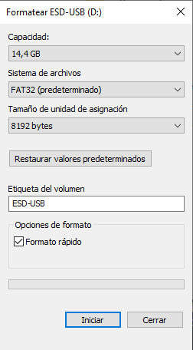
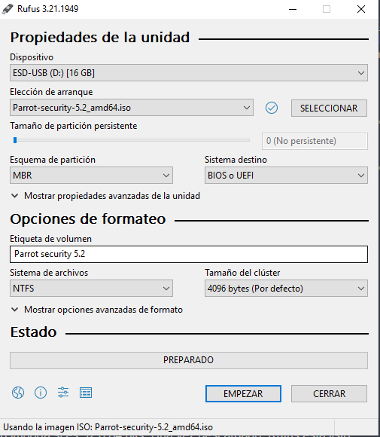

PRÁCTICA19V22_ETHAN_Y_VERÓNICA

EJERCICIO 1

Lo primero que debemos hacer es formatear el usb (es recomendable usar ntfs). Es recomendable para borrar todos los datos y evitar posibles virus.

A continuación, abrimos Rufus (el programa que hemos elegido para convertirlo en booteable).
En dispositivo debemos elegir el USB que queremos bootear. Elección de arranque: la iso que queremos añadir al USB. Con eso sería una configuración básica pero podemos hacerlo persistente, es decir que sea un SO en Live con memoria propia para que guarde archivos

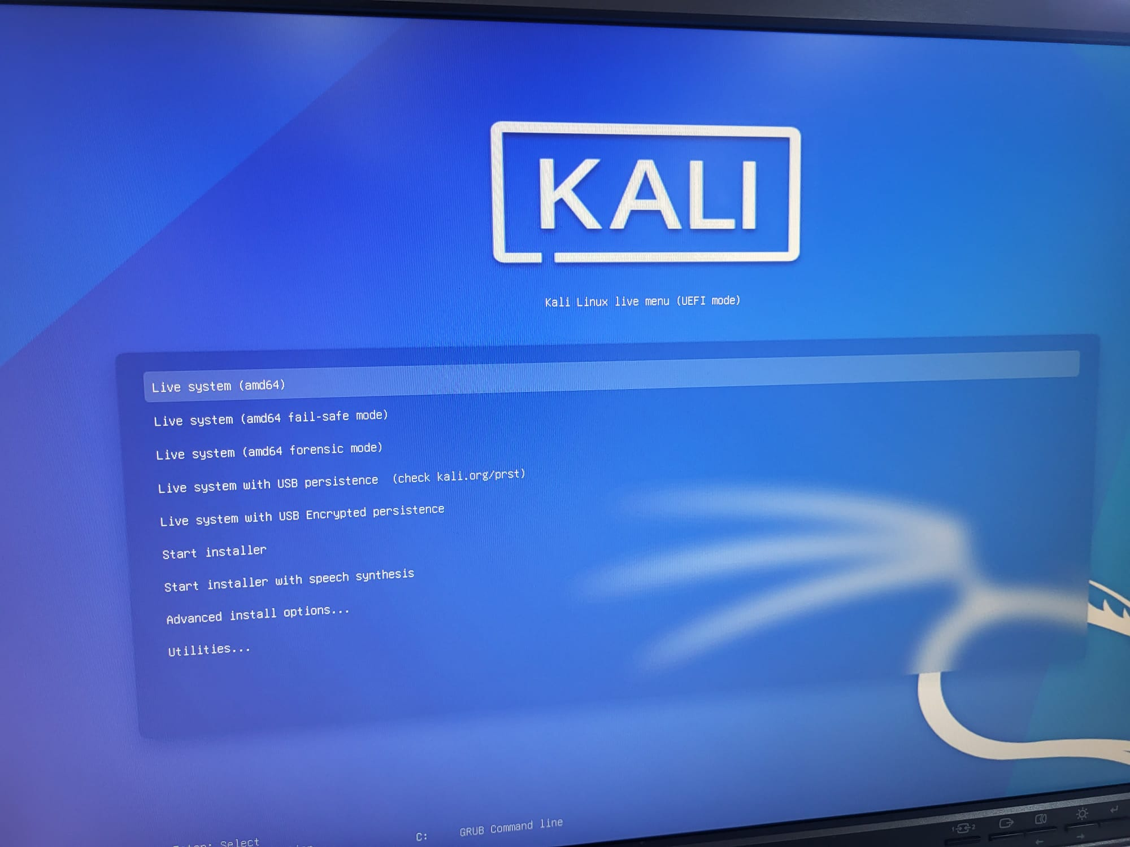
EJERCICIO 2

Despues de hacerlo booteable hemos reiniciado el ordenador con el USB booteable metido, hemos pulsado la tecla f12 para ir al boot menu, de ahi hemos selecionado nuestro USB booteable

EJERCICIO 3

